تکلیف سری دوم پایگاه داده
شهزاد ممیز- 810100272

1)به سوالات زیر پاسخ دهید .
الف) تفاوت كلید كاندیدا با ابركلید و كلید اصلي را بیان كنید.
كليد كانديدا يك مجموعه از فيلدها است به طوري كه دو شرط زیر را داشته باشد:
1. هيچ دو tupple مقادير يكسان در همه آن فيلدها نداشته باشند.
2. اين كليدها كمينه باشند يعني براي هيچ زيرمجموعه اي از كليدها مورد اول برقرار نباشد.
از بين كليدهاي كانديدا يكي را به عنوان كليد اصلي انتخاب ميكنيم.( یا خود DBA انتخاب می کند)
اگر مورد دوم يعني كمينه بودن برقرار نباشد اين مجموعه را يك ابركليد ميناميم.
مثال برای تفهیم بهتر:
رابطه Student (ssn, student_id, name) را در نظر بگيرید که ssnو student_idدر اين مثال unique است. هر كدام از اين فيلدها به تنهايي يك كليد كانديدا محسوب ميشود، طبيعتا تركيب ssnو nameنيز يكتانست ولي كمينه نيست، پس اين تركيب يك ابركليد است. از بين كليد كانديدا يكي را (مثلا (student_id عنوان كليد اصلي انتخاب ميكنيم.

ب)اگر ما یک view داشته باشیم و جدول متناظر آن را حذف كنیم چه راه هایي برای كنترل اثر آن بر روی آن view مي توانیم داشته باشیم؟ پرسوجوی SQL آنها را هم بنویسید.
View ها می توانند با دستور DROP VIEW حذف شوند. 2 روش برای هندل کردن این موضوع وجود دارد:
روش 1: استفاده از دستور DROP TABLE Employees RESTRICT:
در این حالت تا موقعی که view روی جدول Employees داریم، اجازه ی حذف شدن ندارند. بلکه اول VIEW حذف شود، سپس اجازه ی حذف آن ها را داریم.
روش 2: استفاده از دستور DROP TABLE Employees CASCADE:
جدول Employees حذف می شود. همچنین اگر view روی آن جدول تعریف شده باشد، آن view نیز حذف می شود.

ج) اگر ما یک update با استفاده از یک view انجام دهیم چه مشکالتي ممکن است پیش بیاید؟
هنگاهی که با view ها مثل یک base table رفتار شود، آپدیت کردن ممکن است باعث بروز مشکلاتی شود. از قبیل:
- اگر یک row از ویو حذف شود، اینکه دیلیت کردن چطور باید در جدول base اتفاق بیوفته، نا مشخصه.
- اضافه کردن یک row به ویو ممکن است باعث شود که مقادیر null به جدول base اضافه گردد. ( برای اتریبیوت هایی که در ویو ذکر نشده اند، به صورت دیفالت مقدار null در نظر گرفته می شود.)
- حال اگر هنگام اضافه کردن یک row به ویو، در ویو primary key را ذکر نکرده باشیم و مقداری به آن assign نکنیم، به صورت خودکار می خواهد برای primary key ما مقدار null را در نظر بگیرد که موجب بروز خطا می شود. همچنین باعث می شود به درستی آپدیت کردن صورت نگیرد.
- همین مشکلات برای modification نیز پیش می آید.
بخاطر همین دلایل، آپدیت کردن در SQL محدودیت هایی دارد که سبب بروز خطا و مشکل نشویم.

- گاهی اوقات، انجام به‌روزرسانی‌ها یا درج‌ها در یک نما ممکن است منجر به افزودن داده‌ها به جدول اصلی شود، اما نه به خود نما. برای مثال، بیایید نمایی را در نظر بگیریم که کتاب‌های موجود در کتابخانه را با رتبه‌بندی بالاتر از 4 فهرست می‌کند. اگر بخواهیم کتابی با رتبه‌بندی 3.5 به این نما اضافه کنیم، کتاب به جدول پایه اضافه می‌شود اما به نمای خاص ما اضافه نمی‌شود. استفاده از دستور WITH CHECK OPTION می تواند از چنین اتفاقاتی جلوگیری کند.

با این حال، زمانی که نمای ما از چندین جدول مشتق شده باشد، پیچیدگی افزایش می یابد. سناریوی زیر را در نظر بگیرید:

جدول کتاب ها:
عنوان، شناسه کتاب ، نویسنده
"محاسبات مدرن"، 1001 ، برزگر
"بینش پایگاه داده"، 1002 ، برزگر

جدول نویسندگان:
نویسنده ، رتبه بندی
برزگر ، 4.5
برزگر ، 4.2

ما با پیوستن به Books and writers در BookID که در آن رتبه > 4 است، یک جدید ایجاد میکنیم.

عنوان،شناسه ، نویسنده، رتبه
"محاسبات مدرن"، 1001 ، برزگر ،4.2
"بینش پایگاه داده"، 1002 ، برزگر، 4.5
"محاسبات مدرن"، 1001 ، برزگر ، 4.5
"بینش پایگاه داده"، 1002 ، برزگر، 4.2

حال، اگر بخواهیم تاپلی مانند ("بینش پایگاه داده"، 1002 ، برزگر، 4.2) را حذف یا به روز کنیم، هیچ روش ساده ای برای انجام این کار وجود ندارد. حذف یا به‌روزرسانی ردیف‌ها در جدول کتاب‌ها یا رتبه‌بندی‌ها می‌تواند ناخواسته روی چندین ردیف در نما تأثیر بگذارد. به عنوان مثال، حذف ردیف "محاسبات مدرن" از جدول Books منجر به ناپدید شدن آن از دید می شود، که ممکن است نتیجه مورد نظر ما نباشد. به طور مشابه، تغییر رتبه در جدول نویسنده ها می‌تواند محتوای نما را به روش‌های ناخواسته تحت تأثیر قرار دهد.

2)با توجه به شمای پایگاه داده ی زیر به سوالات پاسخ دهید.

Customer(cid, cname, age, nationality )
Hotel(hid, brand, location, rating)
Reservation(cid, hid, check_in_date, check_out_date, price)
الف) آیا ميتوان یک مشتری با نام “Grant Robert“با ملیت "American "و سن 32 به این پایگاه داده اضافه كرد؟ اگر جواب شما مثبت است پرسوجوی SQL معادل آن را بنویسید. اگر جواب منفي است، با ذكر علت و اعمال تغییر مناسب پرسوجوی SQL متناظر را بنویسید.
در اینجا صورت سوال به ما cid را نداده است. می دانیم cidمقداری یونیک است که در بین تاپل های جدول کاستومر باید یونیک باشند. پس ما نمیتوانیم به دلخواه یک cid انتخاب کنیم. پس در این حالت نمی توانیم.
اما، در برخی از پایگاه داده ها باتوجه به شرایط و نیاز، پایگاه داده خودش میتواند cid یکتا جنریت کند و در این صورت، بله میتوان اضافه کرد.

INSERT INTO Customer (cid, cname, age, nationality)
VALUES (101, 'Grant Robert', 32, 'American');

ب)پرسجوی SQLای بنویسید كه مشتری هایي كه سن آنها زیر 18 است حذف شوند
DELETE FROM Customer C
WHERE C.age < 18;

. ج)پرسجوی SQLای بنویسید كه هتل هایي كه برند انها "Hilton "هستند امتیازشان %20 بیشتر شود.

UPDATE Hotel H
SET H.rating = 1.2 H.rating
WHERE H.brand = “Hilton”

د( یک view به گونهای تعریف كنید كه مشخص شود چه مشتریاني ر زروی دارند كه قیمت آن زیر 500 است و در "Cambridge "است و سپس view را حذف كنید. این view باید شامل price-brand-cname باشد.

CREATE VIEW Temp(price,brand,cname)
AS SELECT R.price, H.brand, C.name
FROM Reservation R, Hotel H, Customer S
WHERE R.price < 500 AND H.location=” Cambridge”

DROP VIEW Temp;

ه( فرق این دو چیست؟
Reservation(... PRIMARY KEY (cid, hid))
Reservation(... PRIMARY KEY (cid), UNIQUE (hid, check_in_date, check_out_date))

تعریف کلید اصلی (PRIMARY KEY) و محدودیت‌های یکتا (UNIQUE) در جداول پایگاه داده به ما امکان می‌دهد که اطمینان حاصل کنیم داده‌ها منحصر به فرد و یکتا هستند.
در اولی، پرایمری key را cid و hid تعریف کردیم. cid مخفف customer_id و hid مخفف hotel_id است. همچنین جئول رزرواسیون به صورت زیر است:
Reservation(cid, hid, check_in_date, check_out_date, price)
یعنی در این حالت،ترکیبی از cid و hid بعنوان کلید اصلی گمارده شده است. به این معنی است که هر ترکیبی از این دو مقدار باید در کل جدول یکتا باشد. یک مشتری ی تواند، هتل های مختلفی را رزرو کند ولی به ازای هر مشتری در یک هتل، تنها یک , check_in_date, check_out_date, price داریم. به عبارت دیگر، یک مشتری نمی تواند در یک هتل چند بار check_in و check_out کند.

در حالت دوم، cid به تنهایی به عنوان کلید اصلی تعیین شده است به این معناست هر cid (شناسه مشتری) باید در کل جدول یکتا باشد و نمی‌تواند تکرار شود. این محدودیت بسیار متفاوتی را ایجاد می‌کند چون به این معنی است که یک مشتری خاص نمی‌تواند بیش از یک رزرو در کل جدول داشته باشد. تعریف دوم با استفاده از محدودیت UNIQUE بر `hid`, `check_in_date`, و `check_out_date` اطمینان حاصل می‌کند که هیچ دو رزروی در یک بازه زمانی برای یک هتل تداخل نداشته باشند.

3)هر یک از جدولهای vehicle, customer , employee باید حداقل 1 بیمه را داشته باشند. (زیرا صورت سوال گفته که اجباری است).
همچنین ترکیب location, bname, licence_plate, cid یونیک و یکتاست. زیرا ترکیب انها در rent پرایمری کی هستند.

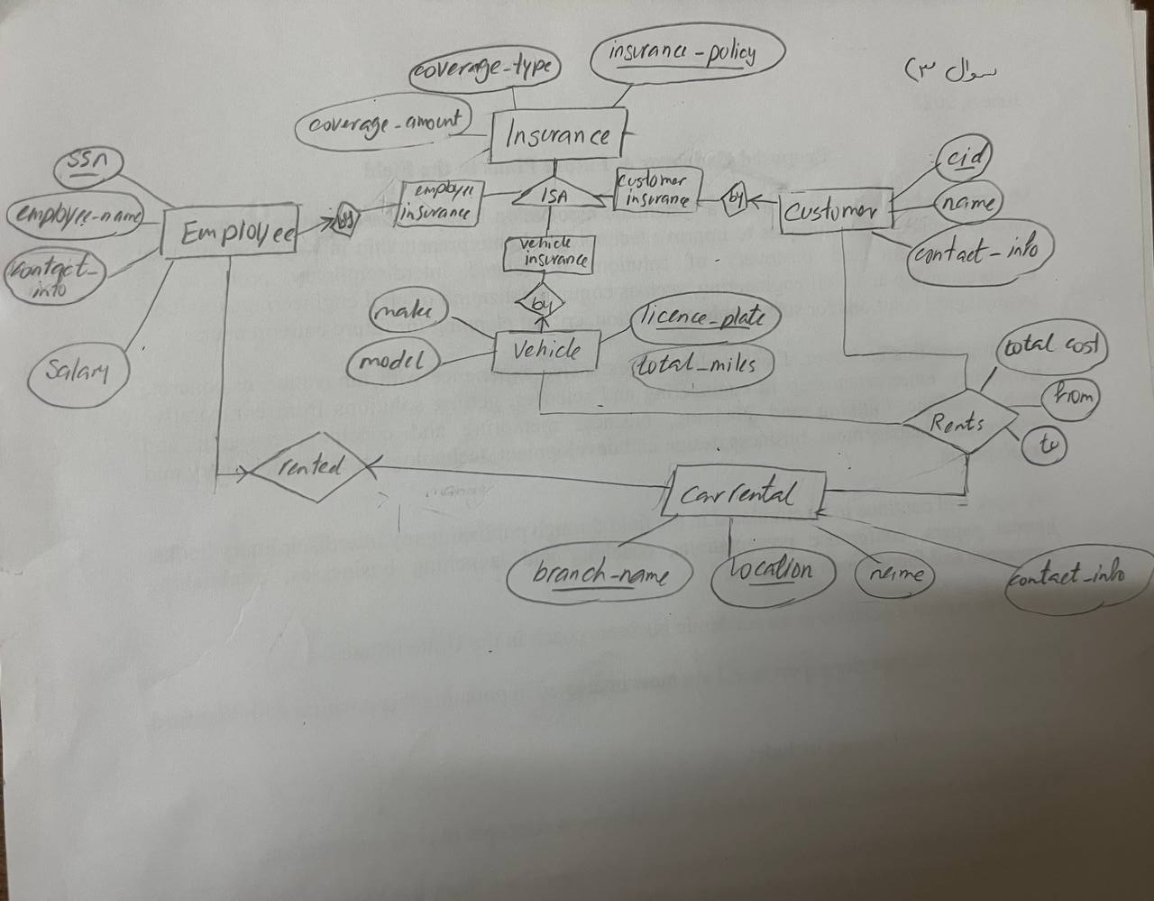

4) توضیحات: جای علامت "," در تایپ کردن بهم ریخت و باید مثل age INT, به درستی و در جای درست قرار گیرد.
DROP DATABASE IF EXISTS HW4;
CREATE DATABASE HW4;
USE HW4;

CREATE TABLE Patient (
PID INT,
Name VARCHAR(50),
Age INT,
ContactInfo VARCHAR(100),
PRIMARY KEY (PID)
(;
CREATE TABLE MedicalRecord_Add(
PID INT,
MID INT,
DID INT NOT NULL,
Diagnosis VARCHAR(200),
PRIMARY KEY (PID, MID),
FOREIGN KEY (DID) REFERENCES Doctor_Works(DID) ON DELETE NO ACTION,
FOREIGN KEY (PID) REFERENCES Patient(PID) ON DELETE CASCADE
);

CREATE TABLE Department )
DEID INT,
Manager VARCHAR(60),,
Specialization VARCHAR(60),
PRIMARY KEY (DEID)
(;

CREATE TABLE Treatment
Dosage REAL,
Medication VARCHAR(100),,
Instructions VARCHAR(100),
PRIMARY KEY (Dosage, Medication, Instructions)
);

CREATE TABLE Doctor_Works (
DID INT,
DEID INT NOT NULL,
License VARCHAR(100),,
Name VARCHAR(60),,
ContactInfo VARCHAR(100),,
D_From DATE,
D_To DATE,
PRIMARY KEY (DID),
FOREIGN KEY (DEID) REFERENCES Department(DEID) ON DELETE NO ACTION
);
CREATE TABLE Appointment(
PID INT,
DID INT,
TotalCost FLOAT,
Date DATE,
PRIMARY KEY (PID, DID),
FOREIGN KEY (PID) REFERENCES Patient(PID),
FOREIGN KEY (DID) REFERENCES Doctor_Works(DID)
);

CREATE TABLE MedicalRecordHasTreatment(
PID INT,
MID INT,
Dosage REAL,
Medication VARCHAR(100),
Instructions VARCHAR(100),
PRIMARY KEY (PID,MID, Dosage, Medication, Instructions),
FOREIGN KEY (PID, MID) REFERENCES MedicalRecord_Add(PID, MID),
FOREIGN KEY (Dosage, Medication, Instructions) REFERENCES Treatment(Dosage, Medication, Instructions)
);

5)
ادامه پاسخ ضمیمه شده است.

